Quaresima 2023

Via Crucis
La via dolorosa di Gesù

“Di fronte a Gesù sulla via della croce, per conoscere chi sono io”

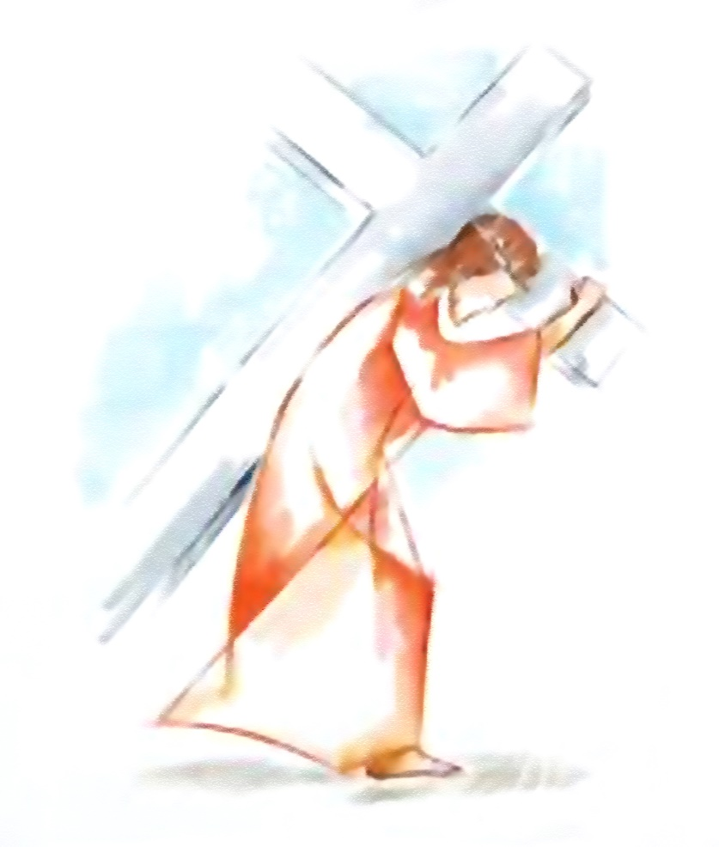

Testi a cura dell’assistente don Giampaolo Tomasi, commenti elaborati da aderenti e gruppi parrocchiali di Ac

Introduzione

Guida: Gesù, uomo dei dolori che sale al calvario portando il peso di tutto il male, rivela all'uomo il suo vero volto: rivela a te stesso ciò che sei.
Ti proponiamo una VIA DOLOROSA che ti aiuta a vederti, come in uno specchio, in quei personaggi che hanno incontrato Gesù nel momento in cui aveva bisogno di loro.
Ritroverai il volto di Gesù che ti guarda e ti ama.
Egli ti donerà occhi pieni di amore per conoscerti senza paura e per sentire la gioia di un amore che perdona e che ti migliora.

Preghiamo insieme:

Vogliamo incontrarci con Te Gesù
per capire dal tuo sguardo
la verità della nostra vita.
Come durante la tua passione
hai incontrato e guardato molte persone
guarda oggi anche noi, Signore,
e illumina il nostro sguardo
perché possiamo vedere e conoscere
i nostri sentimenti più profondi.
Il tuo sarà uno sguardo
che purifica e illumina,
che ama, guarisce e perdona.
Amen.

Prima stazione “Gesù e i suoi discepoli”

ovvero “tra superficialità e indifferenza”

Guida: Ti adoriamo, o Cristo, e ti benediciamo!
Perché con la tua santa Croce hai redento il mondo

Lettore 1 - Dal Vangelo secondo Matteo (Mt. 26, 36-46)
Allora Gesù andò con loro in un podere, chiamato Getsémani, e disse ai discepoli: "Sedetevi qui, mentre io vado là a pregare". E presi con sé Pietro e i due figli di Zebedeo, cominciò a provare tristezza e angoscia. Disse loro: "La mia anima è triste fino alla morte; restate qui e vegliate con me". E avanzatosi un poco, si prostrò con la faccia a terra e pregava dicendo: Padre mio, se è possibile, passi da me questo calice! Però non come voglio io, ma come vuoi tu! ". Poi tornò dai discepoli, e li trovò che dormivano. E disse a Pietro: "Così non siete stati capaci di vegliare un'ora sola con me? Vegliate e pregate, per non cadere in tentazione. Lo spirito è pronto, ma la carne è debole". E di nuovo, allontanatosi, pregava dicendo: Padre mio, se questo calice non può passare da me senza che io lo beva, sia fatta la tua volontà". E tornato di nuovo trovò i suoi che dormivano, perché gli occhi loro si erano appesantiti. E lasciatili, si allontanò di nuovo, e pregò per la terza volta, ripetendo le stesse parole. Poi si avvicinò ai discepoli e disse loro: "Dormite, ormai, e riposate! Ecco, è giunta l'ora nella quale il Figlio dell'uomo sarà consegnato in mano ai peccatori. Alzatevi, andiamo; ecco, colui che mi tradisce si avvicina".

Lettore 2 - Gesù condivide con i discepoli più cari la tristezza e l'angoscia del compimento drammatico della sua missione; ha bisogno di una comunità di amici che lo accompagni e che con lui preghi.
I suoi amici - e noi come loro - non riescono a vegliare, non comprendono la sua richiesta e dormono il sonno della fuga dalla realtà.
Sana, o Signore, i nostri occhi appesantiti che non sanno vedere e il nostro cuore arido che dorme quando è necessario pregare e stare accanto a chi soffre.

Guida - Preghiamo insieme: Donaci un cuore puro, o Signore
- per ritrovare la strada giusta nella vita…
- per essere fedeli alla tua chiamata…
- per desiderare di incontrare Te che sempre perdoni…
- per saper aiutare chi vive esperienze di morte o una fede spenta…
- per essere grandi nell'amore…
Canto

seconda stazione “L’incontro di Gesù con Giuda”

ovvero “delusione e tradimento”

Guida: Ti adoriamo, o Cristo, e ti benediciamo!
Perché con la tua santa Croce hai redento il mondo

Lettore 1 - Dal vangelo secondo Marco (Mc 14, 43-50)

Mentre ancora Gesù parlava, arrivò Giuda, uno dei Dodici, e con lui una folla con spade e bastoni mandata dai sommi sacerdoti, dagli scribi e dagli anziani. Chi Lo tradiva aveva dato loro questo segno: "Quello che bacerò è lui; arrestatelo e conducetelo via sotto buona scorta". Allora gli si accostò dicendo: "Rabbi", e lo baciò. Essi gli misero addosso le mani e lo arrestarono. Uno dei presenti, estratta la spada, colpì il servo del sommo sacerdote e gli recise l'orecchio. Allora Gesù disse loro: "Come contro un brigante, con spade e bastoni, siete venuti a prendermi. Ogni giorno ero mi mezzo a voi a insegnare al tempio, e non mi avete arrestato. Si adempiano dunque le Scritture!". Tutti, allora, abbandonandolo, fuggirono.

Lettore 2 - Giuda tradisce Gesù con un bacio. Il bacio da gesto d’amore diventa un segnale per la cattura di Gesù. Chissà se dopo quel bacio Giuda si è subito pentito pensando a tutto il bene che ha visto fare da Gesù nei tre anni trascorsi insieme...
Gesù è deluso da Giuda ma soprattutto dai presenti che portano le armi per arrestarlo e per difenderlo. Lui, uomo di pace, non accetta la violenza in nessuna situazione ma la combatte con l’amore verso tutti. Accetta, senza ribellarsi al suo arresto, sapendo bene che questo lo porterà sulla via della croce per la salvezza di tutta l’umanità.

Guida - Preghiamo e ripetiamo insieme:

Perdonaci, Gesù!
- Quando, invece di accogliere le tue scelte, desideriamo il potere, il denaro, l'apparire davanti agli altri...
- Quando siamo incapaci di amare, quando il nostro amore diventa possesso dell'altro, quando preferiamo ricevere piuttosto che dare...
- Quando preferiamo la violenza all'amore, quando preferiamo parlare piuttosto che ascoltare, quando non ascoltiamo la Tua voce che ci chiama...

Canto

Terza stazione “Gesù e Pietro”

ovvero “l’incoerenza che ci fa soffrire”

Guida: Ti adoriamo, o Cristo, e ti benediciamo!
Perché con la tua santa Croce hai redento il mondo

Lettore 1 - Dal vangelo secondo Luca (Lc 22, 54-62)
Dopo averlo arrestato, lo portarono via, e lo condussero nella casa del sommo sacerdote. E Pietro seguiva a distanza. Avendo poi acceso un fuoco in mezzo al cortile, essi vi si disposero intorno, e Pietro con loro. Ora, una serva lo vide seduto lì, accanto al fuoco e, fissatolo bene, disse: "Anche questi era con lui!". Ma egli negò, dicendo: "Non lo conosco, donna!". Poco dopo un altro, avendo osservato, disse: "Anche tu sei di quelli!". Ma Pietro rispose: "No, uomo, non lo sono!". Passata un'ora, un altro insisteva: "Certamente anche questi era con lui; e infatti è un Galileo!". Ma Pietro ribatté: "Uomo, non capisco ciò che vuoi dire". E subito, mentre ancora parlava, un gallo cantò. Allora il Signore, voltatosi, fissò Pietro; e Pietro si ricordò della parola del Signore: "Oggi, prima che il gallo canti, tu mi rinnegherai tre volte". E, uscito fuori, pianse amaramente.

Lettore 2 - Pietro era sincero quando diceva che avrebbe seguito Gesù ovunque, ma non conosceva se stesso, non conosceva la propria debolezza. Era generoso, ma aveva dimenticato di avere bisogno della generosità del Maestro. Pretendeva di morire per Gesù, mentre era Gesù che doveva morire per lui, per salvarlo.
Pietro credette ingenuamente di poter dare qualcosa al Maestro, mentre tutto gli veniva dato gratuitamente da Lui: anche il perdono dopo il rinnegamento.

Guida – Preghiamo, a voci alterne:
Signore, quando Pietro parla, illuminato dalla rivelazione del Padre, Ti riconosce Cristo, Figlio del Dio vivente.
Quando invece si fida della sua ragione e della sua buona volontà, diventa ostacolo alla Tua missione.
La scelta di affidare la continuazione dell’opera di salvezza a uomini deboli e vulnerabili manifesta la Tua saggezza e potenza.
Proteggi gli uomini che hai prescelto, perché il maligno non prevalga.
Rivolgi a noi tutti il Tuo sguardo come quella notte lo rivolgesti a Pietro!

Canto

Quarta stazione “L’incontro di Gesù con Pilato”
ovvero “la vigliaccheria davanti alla Verità”

Guida: Ti adoriamo, o Cristo, e ti benediciamo!
Perché con la tua santa Croce hai redento il mondo

Lettore 1 - Dal vangelo secondo Giovanni (Gv 18, 33-38; Gv 19,16)
Poi Pilato entrò nel palazzo, chiamò Gesù e gli chiese: "Sei tu, il Re dei Giudei?". Gesù rispose: "Hai pensato tu questa domanda, o qualcuno ti ha detto questo di me?". Pilato rispose: "Non sono Ebreo, io. Il tuo popolo e i capi dei sacerdoti ti hanno consegnato a me: che cosa hai fatto?". Gesù rispose: "Il mio Regno non appartiene a questo mondo. Se il mio Regno appartenesse a questo mondo, i miei servi avrebbero combattuto per non farmi arrestare dalle autorità ebraiche. Ma il mio Regno non appartiene a questo mondo". Pilato gli disse di nuovo: "Insomma, sei un re, tu?". Gesù rispose: 'Tu dici che io sono re. Io sono nato e venuto nel mondo per essere testimone della Verità. Chi appartiene alla Verità ascolta la mia voce". Pilato disse a Gesù: "Ma cos'è la Verità?".
Allora Pilato lasciò Gesù nelle loro mani perché fosse crocifisso.

Lettore 2 - Tu sei la verità! Ma gli uomini ti condannano ugualmente. Ti condannarono allora e ti condanniamo anche adesso. La verità ci fa paura. Ci costringe ad uscire “allo scoperto”. Noi invece preferiamo, spesso, nasconderci per non vedere, per non prendere posizione di fronte a situazioni e strutture che non rispettano la dignità dell’uomo. Preferiamo tacere anche quando la nostra coerenza di credenti ci imporrebbe di intervenire per gridare la tua verità.

Guida - Preghiamo ripetendo insieme:
Ascoltaci o Signore.
- Perché Gesù ci aiuti a mantenere sempre desto nel nostro cuore il desiderio di Bene e di Verità che solo in Lui ha compimento…
- Perché il Signore ci faccia incontrare suoi testimoni in grado di aiutarci a capire che il vero senso della nostra vita è Lui…
- Perché Gesù ci aiuti a non fermarci a una superficialità nei rapporti per cogliere il Vero e il Bene in ogni persona che incontriamo...

Canto

Quinta stazione “Simone di Cirene aiuta Gesù”

ovvero “una disponibilità e una generosità possibile”

Guida: Ti adoriamo, o Cristo, e ti benediciamo!
Perché con la tua santa Croce hai redento il mondo

Lettore 1 - Dal vangelo secondo Luca (Lc 23, 26)
Mentre conducevano via Gesù, presero un certo Simone di Cirene che veniva dalla campagna e gli misero addosso la croce da portare dietro a Gesù.

Lettore 2 - Il cireneo porta la croce di Gesù, ma non lo fa al suo posto, non sostituisce il Signore. Gesù è sempre il maestro avviato al martirio, il cireneo è il discepolo che pur controvoglia lo segue ovunque.
Eppure Gesù paradossalmente ha bisogno di lui.
Usando il titolo di un vecchio film molto discusso del 1950, “Dio ha bisogno degli uomini”, è come dire che Gesù vive, muore e risorge non per sé stesso, ma per me e per ogni persona, uomo o donna, di ogni epoca. Così il cireneo non fa tutto da solo, ha bisogno che dall’altro lato della croce ci sia Gesù che sorregge il legno.
Portare la croce ha senso se la si porta in due.

Guida - Preghiamo insieme:

Getti sulle spalle del Cireneo la Tua croce, o Signore;
sulle mie spalle libere, e su quelle di tutti i credenti,
di ieri, di oggi, di sempre, gettala ancora.
Signore, ti preghiamo: tu in noi e noi in Te;
nella Tua croce le nostre croci,
perché uno sia il peso dell'umana fatica,
uno l'amore che lo sostiene,
uno il cammino del dolore che, nella fede e nella speranza, diventa, per Tua grazia, sentiero di comunione e di pace.
Amen

Canto

Sesta stazione “Gesù e le donne di Gerusalemme”

ovvero “alla scoperta della causa del dolore”

Guida: Ti adoriamo, o Cristo, e ti benediciamo!
Perché con la tua santa Croce hai redento il mondo

Lettore 1 - Dal vangelo secondo Luca (Lc 23,27-28)
Erano in molti a seguire Gesù: una gran folla di popolo e un gruppo di donne che si battevano il petto e facevano lamenti su di lui. Gesù si voltò verso di loro e disse: "Donne di Gerusalemme, non piangete per me. Piangete piuttosto per voi e per i vostri figli".

Lettore 2 -I molti che seguivano Gesù avevano sentimenti contrastanti: c’era chi era contento della sua condanna a morte, chi solo curioso, ma le donne piangevano, sinceramente addolorate. Gesù trova il tempo, pur nella sua terribile sofferenza, di incontrare il loro sguardo, di parlare con loro, per cambiare la loro prospettiva.

Guida - Preghiamo insieme:

Signore Gesù, le genti non potranno conoscerti,
se noi non decidiamo di seguirti,
consacrando a Te la nostra vita,
per sempre:
fa’ che i giovani, in particolare,
si mettano in ascolto
per capire il Tuo disegno d'amore
e Ti seguano
per fare della propria vita
un dono per la missione.
Amen

Canto

Settima stazione “Gesù e il ladrone”
ovvero “quando riconosciamo di essere peccatori”

Guida: Ti adoriamo, o Cristo, e ti benediciamo!
Perché con la tua santa Croce hai redento il mondo

Lettore 1 - Dal vangelo secondo Luca (Lc 23, 39-43)
Uno dei malfattori appesi alla croce lo insultava: "Non sei tu il Cristo? Salva te stesso e anche noi!". Ma l'altro lo rimproverava: "Neanche tu hai timore di Dio e sei dannato alla stessa pena? Noi giustamente, perché riceviamo il giusto per le nostre azioni, egli invece non ha fatto nulla di male". E aggiunse: "Gesù, ricordati di me quando entrerai nel Tuo Regno". Gli rispose: "In verità ti dico, oggi sarai con me nel Paradiso".

Lettore 2 - Il malfattore chiede a Gesù di "entrare nel suo Regno".
Ma qual è il Regno di Gesù?
Non la discesa dalla croce, non una vita senza problemi, ma una vita in cui ognuno è chiamato a fare la sua parte, una vita da donare, da mettere a disposizione del bene, senza paura, senza falsa modestia, con coraggio. Perché il Regno inizia già qui sulla Terra!

Guida – Preghiamo insieme:

Io vorrei essere di quelli che rischiano la loro vita, che donano la vita. A che serve la vita se non per donarla?
Signore, tu che sei nato fra i disagi di un viaggio,
tu che sei morto come un malfattore:
liberami dal mio egoismo e dal mio quieto vivere.
Rendimi disponibile per la bella avventura alla quale mi chiami.
Devo mettere in gioco la mia vita, Gesù, sul tuo amore.
Gli altri possono ben essere saggi, tu mi hai detto di essere folle.
Gli altri credono nell'ordine, tu mi hai detto di credere all'amore.
Gli altri pensano di risparmiarsi, tu mi hai detto di dare.
Ed infine di rischiare la mia vita contando sul tuo amore.

Canto

Ottava stazione “Gesù con la Madre e Giovanni”

ovvero “una nuova maternità”

Guida: Ti adoriamo, o Cristo, e ti benediciamo!
Perché con la tua santa Croce hai redento il mondo

Lettore 1 - Dal vangelo secondo Giovanni (Gv 19, 25-27)
Presso la croce di Gesù stavano sua madre e la sorella di lei, Maria, figlia di Cleopa e Maria Maddalena. Gesù, vedendo la madre e lì accanto a lei il discepolo che egli amava, disse alla madre: "Donna, ecco tuo figlio!". E al discepolo: "Ecco tua madre!". Da quel momento, il discepolo la prese con sé.

Lettore 2 - Gesù è sulla croce e la Sua ora è vicina. In questo momento di dolore il Suo pensiero va a coloro che ama, affidandoli l'uno all'altro: chiede al discepolo di prendere Maria quale madre e a Maria di accogliere come figlio il discepolo. Questo discepolo, di cui il Vangelo non cita il nome, che apre le porte di casa sua a Maria, siamo noi, ognuno di noi, che dobbiamo imparare ad aprirci, ad aprire le nostre porte a Maria, la madre di noi tutti, ossia alla Chiesa, accogliendola ed accudendola, perché ci sentiamo realmente suoi figli.

Guida - Preghiamo insieme Maria:

Salve, Regina,
madre di misericordia,
vita, dolcezza e speranza nostra, salve.
A te ricorriamo, esuli figli di Eva;
a te sospiriamo,
gementi e piangenti
in questa valle di lacrime.
Orsù dunque, Avvocata nostra,
rivolgi a noi gli occhi tuoi
m i s e r i c o r d i o s i.
E mostraci, dopo questo esilio, Gesù,
il frutto benedetto del tuo seno.
O clemente, o pia,
o dolce Vergine Maria!

Canto

nona stazione “Gesù tra le braccia del Padre”

Guida: Ti adoriamo, o Cristo, e ti benediciamo!
Perché con la tua santa Croce hai redento il mondo

Lettore 1 - Dal vangelo secondo Marco (Mc 15, 33-37)
Venuta l'ora sesta, si fece tenebra su tutta le terra fino all'ora nona. E all'ora nona Gesù gridò a gran voce: "Eloì, Eloì, lamà sabactanì?", che significa: "Dio mio, Dio mio, perché mi hai abbandonato?".
Alcuni dei presenti, sentendolo gridare, dicevano: "Sentite! Chiama Elia!". Allora uno accorse, inzuppò una spugna d'aceto, e, avvoltala in cima ad una canna, gli dava da bere, dicendo: "Lasciate, vediamo se viene Elia a tirarlo giù". Ma Gesù, emesso un forte, grido, spirò.

Lettore 2 - Tutto è compiuto. Mai come in questo momento Gesù ci appare solo. Solo davanti alla morte. Eppure non si lascia afferrare dall'angoscia, dal desiderio di vendetta, dalla disperazione.
Insultato, schernito, picchiato e condannato ad una morte dolorosissima, invoca il Padre suo e non perde la fiducia. Non rinuncia a portare a termine la propria missione, non rinuncia a donare la propria vita fino in fondo.

Guida – Preghiamo:

Gesù, mi metto davanti alla croce e ti contemplo, quello che vedo non è un Dio esonerato dalla sofferenza, ma il Figlio di Dio che affronta anche la morte per amore. In un totale abbandono nelle sue mani, prego per coloro che non sono capaci di mettersi nelle mani del Padre tuo:
- la mia vita e la vita di tanti fratelli e sorelle che incontro,
nelle tue mani abbandono, Signore
- la vita di chi si sente abbandonato e vive la disperazione,
nelle tue mani abbandono, Signore
- la vita di chi desidera essere amato e consolato ma non lo è,
nelle tue mani abbandono, Signore
- la vita dei poveri e degli ammalati costretti alla solitudine,
nelle tue mani abbandono, Signore
- la vita dei bambini e dei giovani, violata,
nelle tue mani abbandono, Signore

Canto

Conclusione

Guida - Spesso, guardando la Tv o leggendo i giornali rimaniamo stupiti per eventi di grande sofferenza, quali attentati, violenze, mancato rispetto dei diritti umani.
Non siamo però quasi capaci di accorgerci di simili situazioni di sofferenza sui volti di coloro che ci stanno davanti nella vita di tutti giorni. Magari non faranno notizia, ma anche gli altri soffrono.
Abbiamo purtroppo l'abitudine a renderci conto di tali situazioni solo in casi estremi, grandi drammi dell'umanità.
Dovremmo proprio imparare ad aprire il nostro cuore agli altri e, nel nostro piccolo, a dare un aiuto per alleviare il dolore.
Come Gesù ha portato sulla croce tutti i peccati dell'uomo affinché attraverso il proprio dolore riuscisse ad alleviare le sofferenze nostre, così noi, sforzandoci di vedere Gesù negli occhi di chi ci sta vicino, potremo riuscire ad avvicinarci al suo esempio di carità e amore.

Chiediamo questa capacità a Dio nostro Padre:

Padre nostro che sei nei cieli,
sia santificato il tuo nome,
venga il tuo regno,
sia fatta la tua volontà
come in cielo così in terra.

Dacci oggi il nostro pane quotidiano,
e rimetti a noi i nostri debiti
come anche noi li rimettiamo ai nostri debitori,
e non abbandonarci alla tentazione,
ma liberaci dal male.

Amen.

Canto finale

